  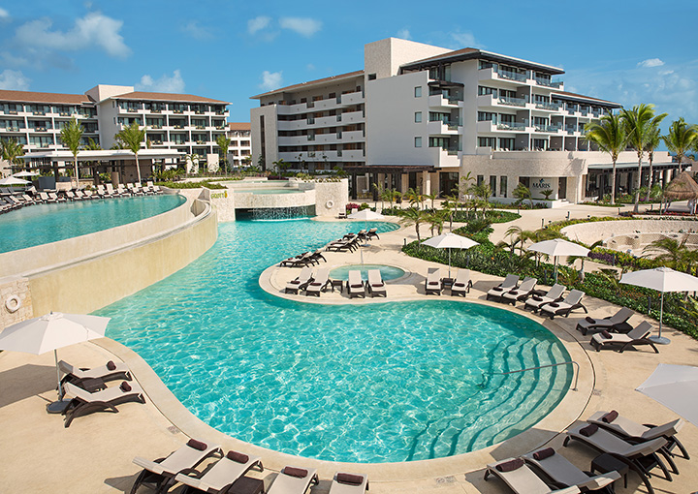  Unlimited-luxury®  Además, se deleitará con nuestra experiencia Unlimited-Luxury®, en la que todo está incluido: Acceso ilimitado a opciones de comida gourmet a la carta sin necesidad de reservaciones • Licores internacionales y nacionales de primer nivel ilimitados • Jugos de frutas naturales y refrescos ilimitados • Servicios en la habitación y de conserjería las 24 horas • Servicio de camareros en la piscina y la playa • Minibar con refrescos, jugos, agua embotellada y cervezas reabastecido diariamente • Servicio de mucama todos los días • Actividades diarias y de entretenimiento nocturno en vivo • Fiestas temáticas, bares de playa y centros de entretenimiento • No se requieren brazaletes • Impuestos y propinas incluidos • Disfrute de WiFi gratuito y llamadas internacionales sin costo a Estados Unidos, Canadá y números locales con la aplicación móvil Unlimited Connectivity  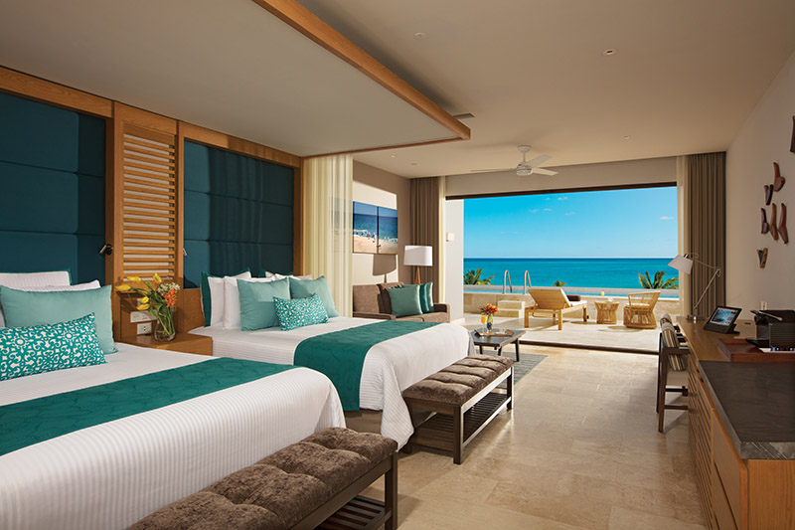    restaurantes  Dreams Playa Mujeres ofrecerá 10 opciones para comer: 7 restaurantes a la carta, un buffet, una parrilla y una cafetería con heladería. Las opciones de comida las 24 horas permiten que los huéspedes disfruten bocadillos nocturnos en lugares seleccionados. O pueden no salir y ordenar servicio en la habitación. Este se ofrece a cualquier hora del día o de la noche. Dolce – Café de primera, bocadillos y helados Fusion – Cocina japonesa influenciada con ingredientes peruanos Gaucho Grill – Carnes brasileñas cortadas en la mesa L’Etoile – Bistró francés a la carta (Solo para jóvenes de 13 años en adelante) Maris – Bocadillos, pescados y mariscos frescos Mezés – Restaurante mediterráneo gourmet That’s a Wrap – Opciones saludables Tides – Especialidades de almuerzo ligero Tres Colores – Deliciosa cocina mexicana World Café – Buffet internacional con estaciones temáticas  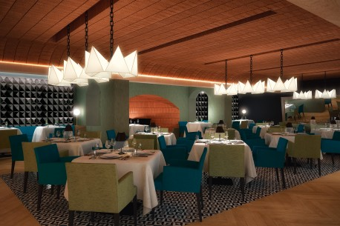  bares  Dreams Playa Mujeres ofrece diversos bares y salones, incluso bares de jugos sin alcohol para adolescentes y preadolescentes. Crazy Straws – Para niños de 3 a 12 años Currents – Bar de las villas Preferred Hideaway – Ubicado en la sección privada de playa Preferred Club Interlude – Bar del lobby Mermaid – Bar de piscina principal Preferred Club Bar – Exclusivo para huéspedes de Preferred Club Sea Legs – Bar de piscina Spin – Bar de deportes y discoteca The Grotto – Bar de piscina The Limelight – Bar del teatro The Sand Bar – Bar de playa The Zone – Para adolescentes de 13 a 17 años Zen – Bar de jugos del spa |  | Perfectamente ubicado en la exclusiva comunidad privada de Playa Mujeres, dentro de un campo de golf mundialmente famoso, se encuentra el impresionante Dreams Playa Mujeres Golf & Spa Resort. Este resort contará exclusivamente con 502 suites bellamente decoradas y lujosamente equipadas, rodeadas de íntimas playas de arena blanca y el azul turquesa del Mar Caribe. Con más de 6,038 metros cuadrados de piscinas, entre ellas dos piscinas de vista infinita, un parque acuático, seis hidromasajes, dos piscinas, a solo 10 minutos del seisde Cancún y a 35 minutos del Aeropuerto Internacional de Cancún, este lujoso resort ofrece un entorno de vacaciones ideal para parejas y parejas con hijos.  ALOJAMIENTO:  Dreams Playa Mujeres Golf & Spa Resort contará con 502 espaciosas habitaciones con espectaculares vistas al océano, la piscina o los jardines, acceso a una terraza privada amueblada, ya sea con hidromasaje o con piscina privada y más. Las comodidades incluyen: Una cama kingsize o dos camas queen-size • Televisión satelital en pantalla plana de 48” • Sala con sofá cama • Dreams Box para servicio privado en la habitación • Conectores USB • Teléfono de marcación directa • Radio y reloj despertador con conectividad para varios dispositivos electrónicos • Minibar reabastecido diariamente con cervezas, refrescos, jugos y agua embotellada • Cafetera automática Nespresso • Regadera • Tocador doble y más. Los huéspedes de Preferred Club gozan de mayores comodidades, como: Registro y salida personalizados en el salón privado Preferred Club • Servicio diario de desayuno continental, entremeses calientes y fríos por la tarde, exquisitos postres y licores finos servidos en el salón • Desayuno a la carta en Maris • Acceso al río artificial en la sección Preferred Villa • Pase de un día a las áreas húmedas de Secrets Spa by Pevonia® (por persona, por estancia) • 20 % de descuento en tratamientos de spa (no combinable con otras promociones u ofertas) • Mejores servicios de minibar y comodidades de baño • Acceso gratuito a computadoras en el salón Preferred Club • Periódico gratuito de cortesía en la habitación (en inglés o en español) • Área exclusiva Preferred Club en la playa.  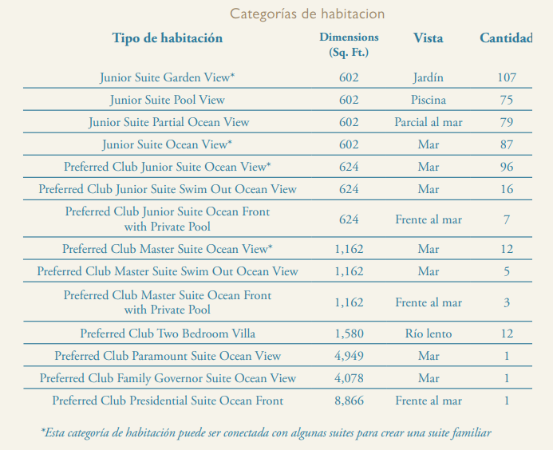  SIP, SAVOR & SEE  Como parte de los privilegios de Unlimited-Luxury®, los huéspedes tienen la oportunidad de disfrutar la experiencia de comer en Sip, Savor & See en las propiedades participantes selectas. En Sip, Savor & See, deguste cócteles artísticamente preparados en el bar o salón de su preferencia, saboree platillos gratuitos en el restaurante de su elección y presencie el entretenimiento nocturno del resort.  DREAMS SPA BY PEVONIA®  Para los huéspedes en busca de un santuario para los sentidos, Dreams Spa by Pevonia® ofrecerá una atmósfera sublime inspirada en la cultura maya, creando una experiencia refrescante, vigorizante y apacible. Se cuenta con duchas privadas, baños en hidromasaje, salas de tratamiento, un salón de relajación, temazcal y una piscina watsu para masajes bajo el agua.  ENTRETENIMIENTO Y ACTIVIDADES  Las vacaciones en Dreams Playa Mujeres ofrecen diariamente opciones excepcionales de entretenimiento nocturno, como espectaculares presentaciones en vivo, películas en pantalla grande en la playa y fiestas temáticas. Dreams Playa Mujeres Golf & Spa Resort ofrece una amplia variedad de actividades como: Parque acuático • Río artificial (exclusivamente para los huéspedes de Preferred Club) • Dos piscinas para niños • Seis hidromasajes • Voleibol de playa y en la piscina • Excursiones de pesca* • Tiro con arco • Jaula de bateo • Euro-Bungee • Kayaks • Hobie Cats • Buceo con snorkel • Tarifas de green de cortesía y transporte de ida y vuelta al vecino Playa Mujeres Golf Course** • Lecciones de buceo* y más.  EXPLORER’S CLUB Y CORE ZONE CLUB  El Explorer’s Club para niños, es un programa infantil totalmente supervisado que entretiene a niños de entre 3 y 12 años de edad, con diferentes programas diarios basados en ciencia, naturaleza y exploración. Algunas actividades son: Artesanías y manualidades • Búsquedas del tesoro • Concursos de castillos de arena • Actividades de acampada semanales • Películas en pantalla grande. Diseñado para adolescentes de entre 13 y 17 años de edad, Core Zone da a estos la oportunidad de gozar de entretenimiento nocturno, actividades diarias y una amplia variedad de deportes y juegos como: Fogatas y fiestas de DJ semanales • consola de video juegos • Jaula de béisbol • Hockey de aire • Paseos en kayak • Tabla con remo SUP • Máquinas de videojuego (simuladores).  PLANIFICADORES DE EVENTOS  Nuestro dedicado grupo de planificadores de eventos grupales es experto en garantizar que usted cuente con todo lo necesario, gracias a su cuidado impecable y atención personalizada. Ofrecemos una amplia variedad de actividades grupales inolvidables. Desde creativas fiestas temáticas y divertidas actividades de construcción en equipo, hasta cenas de gala de elegancia casual y emocionantes excursiones.  UNLIMITED CONNECTIVITY  Disfrute de Wi-Fi gratuito y llamadas internacionales gratuitas a Estados Unidos, Canadá y teléfonos fijos locales con la aplicación Unlimited Connectivity. Los huéspedes también pueden comunicarse directamente con el personal del resort para solicitar citas en el spa, servicio de limpieza, ordenar servicio en la habitación y más. La aplicación está llena de información sobre lugares para comer, actividades del resort, atracciones locales y más, lo que mejorará su estancia. Esta aplicación se puede descargar desde las tiendas de aplicaciones para Apple, Android y Windows.  SERVICIOS ADICIONALES*  Gimnasio • Servicio en la habitación y de conserjería las 24 horas • Palapa para bodas de playa y lugares románticos en todo el resort • Cambio de divisas • Centro de negocios • Renta de autos • Servicios de lavandería y tintorería • Cenas privadas en lugares exclusivos del hotel • Paseos y excursiones • Instalaciones médicas • Área de compras y tienda de regalos • Habitación de cortesía para invitados con Day Pass. * Puede haber costos extra. ** Aplican términos y condiciones. Información sujeta a cambios sin previo aviso.

